Liste de matériel non-exhaustive pour les élèves de seconde

- Un Agenda
Anglais :
- 1 cahier 24X32 de 96 pages

Espagnol :
- 1 cahier 24X32 de 48 pages

EPS :
- Une tenue adaptée pour la pratique physique (survêtement, short, caleçon, tee shirt ou sweat...) ainsi qu'une paire de tennis propre et "spécifique" pour la pratique en intérieure.

SVT et Physique-Chimie :
- une blouse en coton à manches longues (quel que soit la couleur, de récupération, une vieille chemise éventuellement)
- une trousse avec des stylos de différentes couleurs, crayon de papier, gomme et une règle d'au moins 20 cm
- une calculatrice (aucun modèle spécifique demandé)
- un cahier ou classeur grand format (en fonction du professeur donc attendre la rentrée)
- des pochettes plastiques

Français :
- Prévoir l’achat de 4 à 8 livres par an

Mathématiques :
- 2 cahiers 24X32
- des copies doubles pour les évaluations
- une calculatrice graphique (fortement conseillé pour les élèves qui prendront la spé maths en 1ere), les modèles conseillés par les enseignants sont les suivants :
- Casio Graph 35+E ii (le "E" est indispensable car c'est le mode examen)
- Texas Instrument TI-83 Premium CE
- Numworks

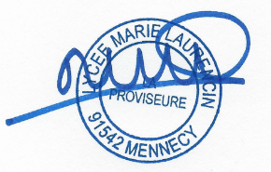
A Mennecy le 27/06/2022
MH BACON Proviseure

